Лабораторная работа N 2

" Построение линий в CorelDRAW "
Для представления различных классов линий в CorelDRAW предусмотрено несколько классов объектов. Объекты объединяются в один класс по признакам общей структуры и поведения, то есть реакции на действия с ними. При этом действия с линиями, которые представляют собой, например, изображение лица на портрете и размерную схему на чертеже, существенно отличаются друг от друга.
Модель кривой
В основе принятой в CorelDRAW модели линий лежат два понятия: узел и сегмент.
Узлом называется точка на плоскости изображения, фиксирующая положение одного из концов сегмента. Сегментом называется часть линии, соединяющая два смежных узла. Узлы и сегменты неразрывно связаны друг с другом: в замкнутой линии узлов столько же, сколько сегментов, а в незамкнутой - на один больше.
Любая линия в CorelDRAW состоит из узлов и сегментов, и все операции с линиями на самом деле представляют собой операции именно с ними. Узел полностью определяет характер предшествующего ему сегмента, поэтому для незамкнутой линии важно знать, который из двух ее крайних узлов является начальным, а для замкнутой - направление линии (по часовой стрелке или против нее). По характеру предшествующих сегментов выделяют три типа узлов: начальный узел незамкнутой кривой, прямолинейный (Line) и криволинейный (Curve). На рис. 1 промежуточный узел 1 и конечный узел - прямолинейные, а промежуточный узел 2 - криволинейный.
В средней части строки состояния для кривой выводится обозначение класса объекта - (Кривая на слое 1), а также количество узлов этой кривой.
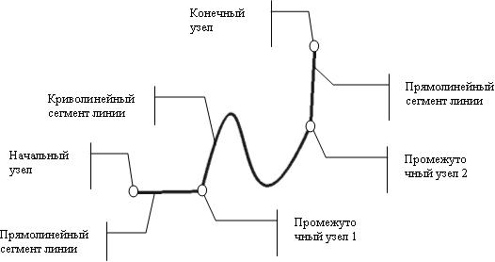
Рис. 1. Сегменты и узлы линии
На рис. 1 видно, что узлы линии отображаются на экране в виде небольших квадратиков с закругленными углами. Начальный узел отображается квадратиком чуть большего размера.
Для узлов, смежных хотя бы с одним криволинейным сегментом, имеется еще одна классификация типов: они подразделяются на точки излома (Cusp) и сглаженные узлы (Smooth). Частным случаем сглаженного узла является узел симметричный (Symmetrical), но таким может быть только узел, расположенный между двумя криволинейными сегментами.
Все компоненты узла, представленные на рис. 2, отображаются на экране, только если этот узел предварительно выделен с помощью инструмента Shape (Форма).
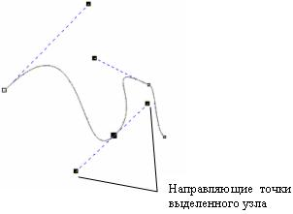
Рис. 2. "Устройство" узла линии
Со стороны примыкания к выделенному узлу криволинейного сегмента отображается так называемая направляющая точка. На экране она показана в виде зачерненного кружка, соединенного с узлом штриховой линией. Эта штриховая линия совпадает с касательной к криволинейному сегменту в точке его вхождения в узел. Чем дальше направляющая точка располагается от узла, тем медленнее криволинейный сегмент отклоняется от касательной по мере удаления от узла. При выделении узла, разделяющего два криволинейных сегмента, на экране отображаются четыре направляющих точки - с обоих концов каждого сегмента.
Тип узла определяется по взаимному расположению его направляющих точек.
Точки излома
Узел называется точкой излома в том случае, когда касательные, проведенные в узле к двум прилегающим к нему сегментам, не лежат на одной прямой, образуя угол, отличный от развернутого. Примеры точек излома приведены на рис. 3.
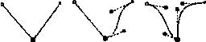
Рис. 3. Точки излома: на стыке прямолинейных сегментов, прямолинейного и криволинейного сегментов, двух криволинейных сегментов
Сглаженные узлы
Узел называется сглаженным, если касательные, проведенные к двум прилегающим к нему сегментам, лежат на одной прямой. Примеры сглаженных узлов приведены на рис. 4.
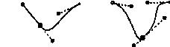
Рис. 4. Сглаженные узлы: на стыке прямолинейного и криволинейного сегментов и на стыке прямолинейного и криволинейного сегментов
Узел, лежащий на стыке двух прямолинейных сегментов, не может быть сглаженным, даже если оба сегмента лежат на одной прямой. Это объясняется тем, что узлы должны сохранять свой тип при перемещении, а смещение такого узла в направлении, перпендикулярном примыкающим сегментам, нарушило бы условие сглаженности. поскольку прямолинейные сегменты не могут деформироваться.
Симметричные узлы
Симметричным называется сглаженный узел, направляющие точки которого равноудалены от него. В отличие от точек излома и сглаженных узлов, симметричные узлы используются достаточно редко. Пример симметричного узла приведен на рис. 5.
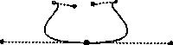
Рис. 5. Пример симметричного узла
Линии замкнутые, разомкнутые и соединенные
В заключение обсуждения модели линий, используемой в CorelDRAW, следует сказать о еще одной их классификации, оказывающей большое влияние на работу с этими объектами. Существует еще одна классификация линий, которая построена на рассмотрении количества и состояния крайних узлов линии.
Крайним узлом называется узел линии, смежный только с одним ее сегментом. Узел линии, не имеющий предшествующего сегмента, называется начальным.
Линия, имеющая начальный узел, называется незамкнутой (Open curve). Линия, в которой крайние узлы отсутствуют, называется замкнутой (Closed curve).
В замкнутой линии роль начального и конечного узла выполняет один и тот же узел, поэтому у него есть и предшествующий, и последующий сегмент. Таким образом, в замкнутой линии начальный узел отсутствует, хотя на экране при выборе узлов инструментом Shape (Форма) тот узел, в котором произошло замыкание линии при построении, обозначен увеличенным квадратом с закругленными углами, так же, как начальный узел. Несколько слов о соединенных линиях. Это объекты, состоящие из нескольких ветвей (subpath), каждая из которых представляет собой замкнутую или незамкнутую линию. Соединенные объекты возникают, в частности, при выполнении операции соединения объектов командой Combine (Соединить) и при преобразовании в кривые других объектов (например, текстов). Главным отличительным признаком соединенного объекта является наличие нескольких узлов, отмеченных увеличенными квадратиками, в одном объекте. Кроме того, сведения о наличии в выделенном объекте нескольких ветвей выводятся в строке состояния после количества узлов при выделении линии инструментом Shape (Форма). На рис. 6 представлены примеры замкнутых, разомкнутых и соединенных линий.
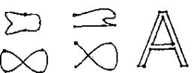
Рис. 6. Примеры замкнутых (слева), разомкнутых (в середине) и соединенных (справа) линий
Практически любой графический объект CorelDRAW может быть преобразован в кривые. И наоборот, многие сложные объекты строятся на базе одной или нескольких линий. Поэтому понимание модели линии и приемов работы с линиями играют очень важную роль в построении изображения.
Инструменты, позволяющие строить линии различных типов, сведены в CorelDRAW в одну раскрывающуюся панель инструмента Curve (Кривая), представленную на рис. 7. В соответствии с общим стилем интерфейса пользователя CorelDRAW на кнопке инструмента Curve (Кривая) отображается пиктограмма последнего из использованных инструментов, кнопки которых присутствуют на его панели, и щелчок этой кнопки снова активизирует тот же инструмент. Так же как при выборе инструмента для построения графического примитива, для получения доступа к кнопкам других инструментов достаточно при щелчке кнопки инструмента Curve (Кривая) задержать кнопку мыши в нажатом положении.
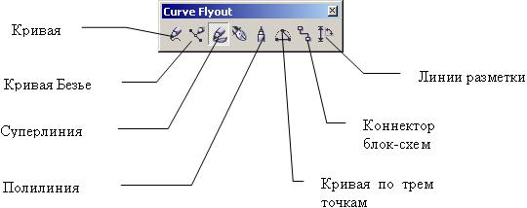
Рис. 7. Кнопки раскрывающейся панели инструмента Curve (Кривая)
Линии и инструменты
Инструмент Freehand (Кривая) преобразует траекторию перемещения мыши в кривую. При этом узлы и сегменты линии формируются автоматически в соответствии с параметрами настройки инструмента Freehand (Кривая), менять которые без особой нужды не следует.
Иногда при построении линий пользуются другим инструментом - Bezier (Кривая Безье).
Линии и инструмент Bezier
Работая с инструментом Bezier (Кривая Безье), нет необходимости пытаться воспроизвести мышью строящуюся кривую линию. Вместо этого задается расположение узлов будущей кривой и появляется возможность уже в процессе построения воздействовать на положение направляющих точек в каждом из них. Приемы работы этим инструментом сложнее и требуют для освоения некоторой тренировки, зато и результаты получаются намного лучше, чем при работе инструментом Freehand (Кривая).
Построение кривой инструментом Bezier (Кривая Безье) распадается на последовательность циклов работы с каждым из узлов кривой. Цикл начинается с позиционирования указателя инструмента в точку расположения будущего узла. Затем нажимается кнопка мыши, и, удерживая ее, уточняется положение направляющих точек, перетаскивая одну из них (вначале из узла, а потом - вокруг него) мышью. По умолчанию создаются симметричные узлы, но если в момент отпускания кнопки мыши воспользоваться клавишей-модификатором узла, будет создан сглаженный узел или точка излома. В момент отпускания кнопки мыши фиксируются тип узла и положение направляющих точек, после чего начинается цикл определения следующего узла. Для выхода из цикла следует нажать пробел.
Для создания точки излома следует удерживать нажатой клавишу С (начальный символ английского термина для обозначения этого типа узлов - Cusp). Клавиатура при этом должна работать в режиме ввода латиницы. После нажатия клавиши-модификатора направляющие точки начинают вести себя в соответствии с выбранным типом узла, и дальнейшее перетаскивание мышью будет влиять только на одну из них. Для создания сглаженного узла используется клавиша-модификатор S (Smooth).
Линии переменной ширины и инструмент Artistic Media
В версии CorelDRAW 9 инструмент Natural Pen (Перо), введенный в версии 8, получил новое название - Artistic Media (Суперлиния). Это обусловлено значительным расширением и дальнейшей систематизацией возможностей этого инструмента. С его помощью строятся составные объекты класса Artistic Media Group (Суперлинии). Каждый из этих объектов состоит из двух частей - линии, играющей роль управляющего объекта и определяющей основные параметры формы составного объекта в целом, и подчиненного объекта, определяющего детали этой формы. В роли подчиненного объекта может выступать замкнутая кривая или даже произвольный объект CorelDRAW, причем и управляющая линия, и подчиненный объект могут строиться как заранее, до построения суперлинии, так и создаваться в ходе него. Для реализации такого широкого спектра возможностей инструмент Artistic Media (Суперлиния) может работать в нескольких режимах, отличающихся друг от друга способами построения, но не конечной структурой составного объекта - суперлинии. Каким бы режимом мы ни воспользовались, результаты будут относиться к одному классу, и их можно будет редактировать одинаковыми приемами. Выбор режимов работы инструмента Artistic Media (Суперлиния) выполняется с помощью панели атрибутов, которая после его выбора на панели инструментов принимает вид, приведенный на рис. 8.
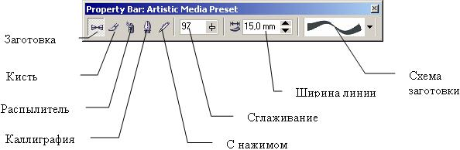
Рис. 8. Панель атрибутов для инструмента Artistic Media (Суперлиния)
На панели атрибутов располагаются следующие элементы управления:
- Кнопки Preset (Заготовка), Brush (Кисть), Sprayer (Распылитель), Calligraphic (Каллиграфия) и Pressure (С нажимом). С помощью этих кнопок выполняется переключение режимов работы инструмента.
- Поле и ползунок Freehand Smoothing (Сглаживание). Позволяют регулировать частоту создания узлов и, следовательно, степень гладкости управляющей линии соединенного объекта при ее построении от руки.
- Счетчик Artistic Media Tool Width (Ширина линии). Содержит значение, определяющее максимальную ширину подчиненного объекта при построении суперлинии.
- Раскрывающийся список Preset (Схема заготовки). Позволяет выбрать схему подчиненного объекта при работе в режиме заготовки.
Рассмотрим режимы работы с инструментом Artistic Media (Суперлиния) и их особенности.
Режим каллиграфии
Это наиболее простой и понятный режим работы инструмента Artistic Media (Суперлиния), поскольку действия пользователя в этом режиме не отличаются от его работы с инструментом Freehand (Кривая). Перетаскивание указателя инструмента по определенной траектории фиксируется в качестве управляющей линии составного объекта, при этом учитывается значение управляющего параметра сглаживания. Однако по окончании перетаскивания (после отпускания кнопки мыши) автоматически строится еще один объект - замкнутая кривая. Ее форма определяется формой управляющей линии и характеристиками каллиграфического пера - шириной, задающейся значением счетчика ширины линии, и наклоном, который задается значением счетчика Calligraphic Angle (Наклон пера), заменяющего в режиме каллиграфии схему заготовки в панели атрибутов.
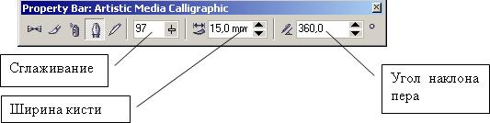
Каллиграфическое перо заданной ширины устанавливается с заданным наклоном к горизонту средней точкой на начальный узел управляющей линии, а затем перемещается вдоль нее с сохранением наклона. Подчиненный объект представляет собой замкнутую кривую, составленную из начального и конечного положений пера и траекторий, по которым перемещались его края.
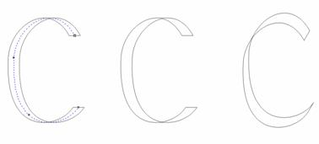
Рис. 9. Режим каллиграфии
На рисунке три раза представлен один составной объект, построенный в режиме каллиграфии. Слева он выделен с помощью инструмента Shape (Форма) щелчком на оси объекта, посередине - с помощью инструмента Pick (Выбор), щелчком на краю объекта. Справа показан вид объекта после замены значения наклона каллиграфического пера с 0 на 60°.
Режим заготовки
В отличие от режима каллиграфии режим заготовки позволяет строить управляющую кривую двумя способами: в процессе построения составного объекта суперлинии или заранее, как обычную линию, с последующим преобразованием в управляющий объект.
В первом варианте пользователь действует так же, как в режиме каллиграфии, только вместо наклона каллиграфического пера выбирается заранее подготовленная схема подчиненного объекта - раскрывающийся список с этими схемами появляется в панели атрибутов (см. рис. 13). В этом случае в процессе перетаскивания инструмента по траектории создаваемой управляющей линии указатель инструмента выглядит как окружность темного цвета с диаметром, равным установленной ширине суперлинии. После отпускания кнопки мыши строится и отображается подчиненный объект (рис. 10).
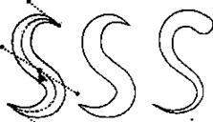
Рис. 10. Линии, построенные инструментом Artistic Media (Суперлиния) в режиме заготовки: слева - выделена управляющая кривая; в центре и справа - построенные на базе этой кривой по двум различным заготовкам подчиненные объекты
Во втором варианте пользователь сначала строит линию инструментами Freehand (Кривая) или Bezier (Кривая Безье), затем выбирается инструмент Artistic Media (Суперлиния), включается режим заготовки и выбирается одна из заготовок, приведенных в раскрывающемся списке на панели атрибутов. Выделенная кривая преобразуется в управляющую кривую, и по ней строится подчиненный объект суперлинии. Если в качестве управляющего объекта используется соединенная линия, то заготовка суперлинии применяется к каждой из ее ветвей отдельно. Если перед выбором заготовки был выделен объект, уже являющийся суперлинией, то его подчиненный объект удаляется, а по сохраненной управляющей линии строится новый подчиненный объект в соответствии с новой заготовкой.
Режим кисти
В этом режиме подчиненный объект не строится по управляющей линии, а только деформируется в соответствии с ее формой и заданной шириной суперлинии. Исходным материалом для деформации служат мазки - изображения, сохраненные в специальном формате .cmx в папке, в которую была установлена программа CorelDRAW. Суть деформации состоит в том, что изображение-мазок растягивается или сжимается таким образом, чтобы его ширина равнялась длине управляющей линии соединенного объекта, а высота - заданной ширине суперлинии, а затем искривляется в соответствии с формой управляющей линии. Приемы построения суперлинии в режиме кисти - точно такие же, как в режиме заготовки.
Для того чтобы сохранить изображение в качестве мазка, его следует выделить с помощью инструмента Pick (Выбор), затем выбрать инструмент Artistic Media (Суперлиния), включить режим кисти и щелкнуть кнопку сохранения в качестве мазка на панели атрибутов. После определения (в раскрывшемся диалоговом окне) имени файла, в котором будет сохранен мазок, новым мазком можно пользоваться для создания суперлиний.
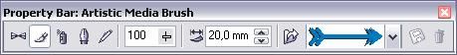
Рис. 11. Элементы панели атрибутов инструмента Artistic Media (Суперлиния), специфические для режима кисти
В комплект поставки CorelDRAW входит определенное количество стандартных мазков, и их коллекцию можно расширять, внося в нее любые (не только векторные, но и точечные) изображения. После внесения изображения нового мазка в папку \CustomMediaStrokes его упрощенное изображение появляется в качестве новой альтернативы в раскрывающемся списке мазков на панели атрибутов для режима кисти (рис. 11). Кнопка удаления мазка позволяет удалить из списка мазков ставший ненужным элемент. Физическое удаление мазка происходит не при щелчке на соответствующей кнопке панели атрибутов, а при завершении сеанса работы с CorelDRAW. Поэтому в течение сеанса с удаленным мазком еще можно работать.
Режим распылителя
Этот режим работы инструмента Artistic Media (Суперлиния) формирует не один подчиненный объект, а целую группу, размещая копии заранее определенного изображения (шаблон распылителя) вдоль управляющей линии. Пример получающегося в результате соединения объекта, составленного из окружностей с градиентной заливкой приведен на рис. 12.
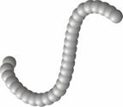
Рис. 12. Суперлиния построенная в режиме распылителя
Впрочем, такой составной объект можно отнести к линиям только с очень большой натяжкой. Функциональные возможности режима распылителя весьма широки, но в основном они дублируют возможности средств для построения пошаговых переходов (перетеканий).
Пристыковываемое окно Artistic Media
Для построения и изменения суперлиний можно пользоваться не только панелью атрибутов инструмента Artistic Media (Суперлиния), но и одноименным пристыковываемым окном (рис. 13). Для того чтобы отобразить его на экране, выберите команду Windows Dockers > Artistic Media (Окно > Докеры > Художественные эффекты).
На панели приведены два списка с изображениями заготовок суперлиний, мазков и шаблонов распылителя. В нижнем списке представлен полный набор схем, соответствующий текущему содержимому папки \CustomMediaStrokes, в верхнем - те из схем, которые были недавно использованы для построения суперлиний. Содержимым списка можно управлять при помощи меню отображаемых объектов, раскрываемого кнопкой с изображенным на ней треугольником острием вправо. Три приведенных в меню режима включают и выключают отображение заготовок, мазков и шаблонов распылителя (сверху вниз).
Кнопка блокировки управляет режимом применения схемы к выбранной на изображении линии. Если кнопка нажата, то сразу после выбора схемы в одном из списков (щелчком мыши на соответствующей альтернативе) эта схема применяется для построения суперлинии. Если кнопка блокировки отжата, для применения схемы необходимо дополнительно щелкнуть кнопку Apply (Применить).
Использование элементов этой пристыковываемой панели позволяет существенно упростить работу с тремя режимами построения суперлиний: заготовки, кисти и распылителя.
В частности, чтобы преобразовать кривую в управляющую кривую суперлинии, достаточно выбрать в одном из двух списков пристыковываемого окна нужное изображение заготовки, мазка или шаблона распылителя и перетащить его мышью на эту кривую.
Для того чтобы запомнить изображение как мазок или шаблон распылителя, достаточно выделить его и перетащить мышью в нижний список. После отпускания кнопки мыши открывается диалоговое окно, в котором указывается, сохраняется изображение как мазок или как шаблон распылителя, а затем задается имя файла.
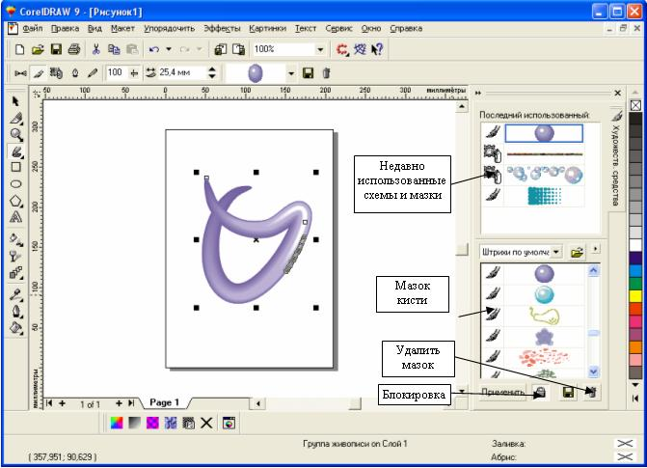
Рис. 13. Пристыковываемое окно Artistic Media (Суперлиния) и его элементы
В CorelDRAW редактирование формы кривой выполняется главным образом за счет воздействия на ее узлы инструментом Shape (Форма). Для сегментов предусмотрена всего лишь одна операция редактирования - изменение типа сегмента с прямолинейного на криволинейный или наоборот. Но и в этом случае вначале выделяется не сегмент, а соответствующий ему узел кривой.
Выделение узлов
Узлы выделяют теми же приемами, что объекты, только активным инструментом при этом должен быть не Pick (Выбор), a Shape (Форма). Для того чтобы выделить узел, достаточно щелкнуть на нем указателем инструмента. Для того чтобы добавить узел к выделенным (или вывести узел из выделения), этот щелчок следует выполнить при нажатой клавише SHIFT. При растягивании рамки выделения вокруг кривой после отпускания кнопки мыши окажутся выделенными все узлы, оказавшиеся внутри рамки.
Для того чтобы переместить выделение на начальный узел кривой, нажмите клавишу HOME, на конечный узел - клавишу END. Нажатие клавиши TAB перемещает выделение к следующему узлу кривой, SHIFT+TAB - к предыдущему узлу.
Для выделения всех узлов кривой достаточно выделить любой из ее узлов, а затем нажать клавиши CTRL+SHIFT+HOME.
Перетаскивание направляющих точек узла
Поведение сегментов, входящих и выходящих из узла линии, определяется расположением направляющих точек. После выделения узла на экране становятся видны направляющие точки, определяющие поведение обоих смежных с ним сегментов. Чтобы изменить форму сегмента, не перемещая узлов, достаточно перетащить соответствующие ему направляющие точки указателем инструмента Shape (Форма).
Перемещение узлов
Выделенный узел или совокупность выделенных узлов можно перемещать всеми приемами перемещения объектов. Чаще всего пользуются перетаскиванием выделенных узлов мышью (при этом все они смещаются одинаково) или смещением и суперсдвигом при помощи клавиш управления курсором.
Первый прием используется для грубой настройки формы кривой, второй позволяет выполнять более тонкую настройку (особенно если задать небольшое смещение, о чем говорилось выше).
Редактирование узлов
Кроме команд меню, редактирование узлов возможно с помощью кнопок панели атрибутов, соответствующей выделенному узлу или нескольким выделенным узлам и представленной на рис. 14.
Ниже отдельные элементы управления панели атрибутов описаны в контексте операций редактирования узлов, сегментов и кривой в целом.
Добавление и удаление узлов
Зачастую для придания кривой желаемой формы требуется разместить на ней новые узлы. Простейший способ добиться этого - выполнить двойной щелчок указателем инструмента Shape (Форма) в той точке кривой, где должен появиться новый узел. После двойного щелчка вновь созданный узел выделяется, и можно назначить ему нужный тип (точка перегиба, сглаженный или симметричный) с помощью соответствующих кнопок панели атрибутов или команд контекстного меню.
Если выделить существующий узел кривой и щелкнуть на панели атрибутов кнопку со знаком "плюс", новый узел будет создан точно в середине сегмента, предшествующего выделенному узлу, причем оба узла (и ранее существовавший, и вновь созданный) будут выделены. Повторный щелчок кнопки добавления узлов приведет к появлению еще двух новых узлов.
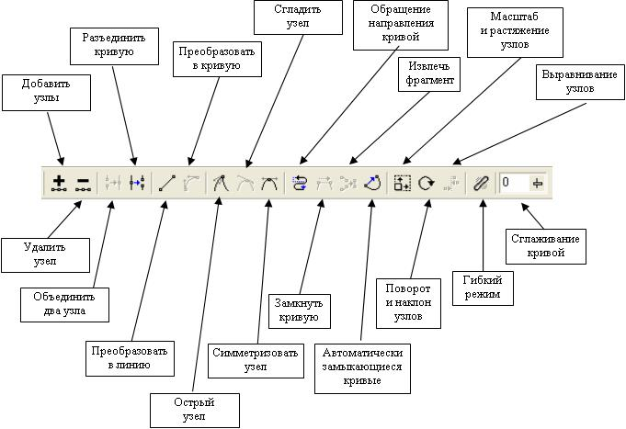
Рис. 14. Панель атрибутов для совокупности выделенных узлов кривой
Перетаскивание и поворот узлов
К выделенным инструментом Shape (Форма) узлам объекта можно применять преобразования растяжения, сжатия и поворота, ранее рассмотренные применительно к объектам в целом. Для этого должно быть выделено не менее двух узлов, а переход к рамке выделения с соответствующей преобразованию формой маркеров выполняется не дополнительным щелчком мыши, как ранее, а с помощью кнопок панели атрибутов.
После того как вокруг выделенных узлов появится соответствующая преобразованию рамка выделения, само преобразование выполняется перетаскиванием указателем мыши одного из маркеров.
Замыкание кривой
Первый из способов состоит в выделении двух крайних узлов кривой с последующим щелчком кнопки Extend Curve To Close (Замыкающий сегмент). Выделенные узлы будут соединены прямолинейным сегментом, и кривая замкнется, или число ее ветвей уменьшится на единицу. Если выделен только один узел или один из выделенных узлов не крайний, эта кнопка остается недоступной.
Второй способ более радикален, поскольку воздействует сразу на все незамкнутые ветви кривой. Достаточно выделить всего лишь один крайний узел любой из ветвей и щелкнуть кнопку Auto-Close Curve (Автозамыкание), чтобы начальные и конечные узлы всех незамкнутых ветвей кривой оказались соединенными прямолинейными сегментами.
Отделение ветвей
Если в состав кривой входит несколько ветвей, любую из них можно превратить в самостоятельную кривую, не меняя ее формы. Обычно эта задача решается при помощи команды Arrange > Break Apart (Монтаж > Разъединить). Однако при этом вся кривая "разваливается" на отдельные ветви, каждая из которых становится автономным объектом. Если требуется вывести из состава кривой только одну ветвь, этот способ не годится.
В этом случае следует выделить любой узел ветви, подлежащей отделению, и щелкнуть на панели атрибутов кнопку Extract Subpath (Отделить ветвь). Остальные ветви останутся в составе исходной кривой.
Выравнивание узлов
Выравниванием узлов называется их перемещение по горизонтали и/или вертикали таким образом, чтобы они расположились на одной горизонтальной или вертикальной прямой или полностью совместились. Выравнивание возможно только в том случае, когда выделено более одного узла, принадлежащего кривой. После выделения нескольких узлов щелкните кнопку Align Nodes (Выровнять узлы) панели атрибутов (см. рис. 14), и на экране появится диалоговое окно выравнивания узлов, представленное на рис. 15, а.
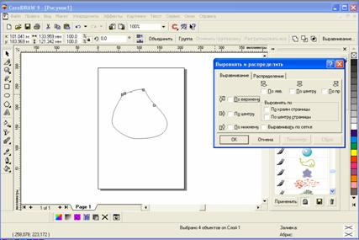
Рис. 15. Диалоговое окно выравнивания
В диалоговом окне имеются три флажка, управляющих режимами выравнивания.
- Align Horizontal (Выровнять по горизонтали). При установке этого флажка все выделенные узлы кривой перемещаются в вертикальном направлении до совмещения с горизонтальной линией, проведенной через узел, выделенный последним.
- Align Vertical (Выровнять по вертикали). При установке этого флажка все выделенные узлы кривой перемещаются в горизонтальном направлении до совмещения с вертикальной линией, проведенной через узел, выделенный последним.
- Align Control Points (Выровнять направляющие точки). Установить этот флажок можно только в том случае, когда выделены ровно два узла кривой и одновременно установлены два предыдущих флажка. В результате выравнивания ранее выделенный узел перемещается до совмещения со вторым узлом, и его направляющие точки также перемещаются до совмещения с направляющими точками второго узла.
Эластичный сдвиг узлов
При одновременном перетаскивании совокупности выделенных узлов кривой каждый из них смещается на одно и то же расстояние. Однако при включении режима эластичного сдвига одноименной кнопкой панели атрибутов поведение перемещаемых узлов изменяется. В этом режиме смещение каждого из узлов оказывается обратно пропорциональным удалению этого узла от перемещаемого узла. Удаление рассматривается как расстояние между узлами вдоль кривой. На рис. 16 представлен пример, наглядно показывающий отличия двух режимов сдвига выделенных узлов.
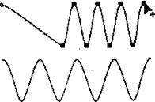
Рис. 16. Сдвиг выделенных узлов кривой в обычном и эластичном режимах
В обеих приведенных на рисунке кривых перед сдвигом было выделено восемь узлов (кроме крайнего левого). Для верхней кривой сдвиг выполнен в обычном режиме, для нижней - в эластичном. В обоих случаях перетаскивался крайний правый узел кривой.
Варианты индивидуальных заданий
Порядок выполнения работы:
1. Загрузить редактор CorelDRAW.
2. Построение линий от руки
Ознакомиться с возможностями инструмента Freehand (Кривая), построив с помощью двух различных приемов замкнутую кривую, по форме напоминающую беговую дорожку стадиона - прямоугольник, короткие стороны которого заменены на полуокружности.
- Начните с создания нового документа CorelDRAW и переименования его первой страницы во Freehand.
- Выберите в панели инструмента Curve (Кривая) инструмент Freehand (Кривая). Указатель мыши примет форму, соответствующую выбранному инструменту (рис. 17, слева). Нажмите кнопку мыши и, перетаскивая указатель, постарайтесь построить желаемую замкнутую кривую, начиная с закругления. В момент приближения указателя мыши к точке, в которой начиналось построение кривой, указатель инструмента изменит свою форму (рис. 17, справа). Если отпустить кнопку мыши в этот момент, то будет построена замкнутая кривая, если раньше - то незамкнутая.
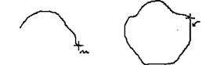
Рис. 17. Формы указателя инструмента Freehand (Кривая) в процессе построения линии и в момент ее замыкания
Если в процессе построения кривой линия "поехала не туда", не отпуская кнопку мыши, нажмите и удерживайте клавишу SHIFT. После этого, перетаскивая указатель вдоль уже нарисованной линии в обратном направлении, можно стереть неудавшийся участок. После отпускания клавиши SHIFT рисование можно продолжить от последнего нестертого узла.
- Обратите внимание на строку состояния - там появилось сообщение о том, что выделен объект, относящийся к классу кривых, и указано, сколько в нем получилось узлов. На изображении построенной кривой эти узлы отображены, причем в качестве начального указан тот, в котором кривая замкнулась. Выберите в панели инструментов инструмент Shape (Форма) и щелкните им любой из узлов, а затем прочтите сообщение в строке состояния. Затем, последовательно нажимая клавишу TAB, переводите выделение на следующие узлы кривой, выясняя их тип по сообщениям строки состояния. В результате исследования можно сделать следующие выводы:
  - узлы и сегменты кривой при работе с инструментом Freehand (Кривая) создаются автоматически;
  - большинство создаваемых узлов представляют собой точки излома;
  - большинство создаваемых сегментов - криволинейные.
Частота расположения узлов на строящейся кривой зависит от скорости перемещения указателя мыши. Чем быстрее перемещается указатель, тем дальше отстоят вновь создаваемые узлы друг от друга, и наоборот, при медленном перемещении мыши построенная кривая может оказаться сплошь усеянной узлами. Последнее нежелательно, поскольку избыточное количество узлов не только снижает плавность кривой, но и без необходимости усложняет изображение.
- Отступив вниз, повторите построение замкнутой кривой, начиная с закругления, но теперь перед построением прямолинейного сегмента и по его завершении нажимайте клавишу TAB.
- Теперь построим ломаную линию, то есть линию, состоящую только из прямолинейных сегментов. В этом случае инструментом работают несколько по-другому. Указатель инструмента перемещается в точку, где следует разместить первый узел, и выполняется щелчок мышью. Последующие щелчки выполняются в местах расположения следующих узлов ломаной, и эти щелчки должны быть двойными. В случае выполнения последнего щелчка (одиночного) на начальном узле ломаная становится замкнутой. Пользуясь этим приемом, постройте произвольный треугольник и незамкнутую зубчатую линию. Если при работе инструментом Freehand (Кривая) возникает необходимость ограничивать наклон прямолинейных сегментов ломаной линии. пользуйтесь клавишей-модификатором CTRL. Если удерживать эту клавишу нажатой, то следующий прямолинейный сегмент будет наклонен к горизонтали под углом, кратным 15°.
3. Построение линий инструментом Bezier
Освоим приемы работы с инструментом Bezier (Кривая Безье) на примере той же кривой, которую строили в предыдущем упражнении.
- Добавьте новую страницу в открытый документ CorelDRAW и переименуйте ее в Bezier. Выберите в панели инструментов инструмент Bezier (Кривая Безье).
- Начнем построение линии с узла, предшествующего линейному сегменту. Установите указатель в нужную точку и нажмите кнопку мыши. Не отпуская кнопку, переместите указатель на некоторое расстояние вправо, так чтобы стали видны "вытащенные" из узла направляющие точки. Для того, чтобы касательная к следующему сегменту была строго горизонтальна, нажмите и удерживайте нажатой клавишу-модификатор CTRL. Отпустите кнопку мыши, а затем и клавишу CTRL - первый узел кривой построен (рис. 18). Поскольку пока он является единственным (и, следовательно, крайним) узлом линии, после завершения работы с ним он автоматически становится точкой излома. После того как линия будет замкнута в этом узле, его тип сменится.
Рис. 18. Построение первого узла линии
- Перейти к построению второго узла. Поскольку он должен располагаться на одной горизонтали с первым, перед перемещением указателя инструмента снова нажмите и удерживайте клавишу CTRL. Второй узел строится точно так же, как первый, но после отпускания кнопки мыши он станет симметричным (перед ним на линии уже имеется узел, и поскольку процесс построения не закончен, появится узел и за ним, следовательно, он не крайний). Поскольку симметричные узлы вполне соответствуют виду строящейся кривой, нет необходимости явно указывать тип этого узла клавишей-модификатором (рис. 19).
Рис. 19. Вид изображения перед отпусканием кнопки мыши после построения второго узла
- Третий узел должен располагаться строго под вторым, поэтому по окончании работы со вторым узлом клавишу CTRL можно даже не отпускать. На этот раз "вытаскивать" направляющую точку из узла следует не вправо, а влево, не отпуская клавишу CTRL. Для того чтобы закругление получилось симметричным, расстояние от направляющей точки до узла должно быть примерно таким же, как у второго узла (рис. 20).
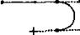
Рис. 20. Вид изображения перед отпусканием кнопки мыши после построения третьего узла
- Четвертый узел строится точно так же, как третий (рис. 21, вверху). Теперь кривую следует замкнуть. Для этого указатель мыши перемещается на начальную точку (до появления в указателе инструмента "стрелочки" вместо символического изображения узла) и нажимается левая кнопка мыши. Остается только перетащить направляющую точку вправо при нажатой клавише CTRL (чтобы левое закругление стало симметричным), и замкнутая кривая будет построена (рис. 21, внизу).
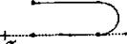
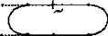
Рис. 21. Завершение построения замкнутой кривой
- Исследуйте построенную кривую, просматривая типы построенных узлов. Впрочем, достоинства только что построенной очевидны: гораздо меньшее число узлов, прямолинейность тех сегментов, которые должны быть прямыми, симметричность закруглений, отсутствие случайных отклонений. Хотя, возможно, закругления и не представляют собой идеальных полуокружностей, полученный результат очень близок к поставленной цели.
- Построить с помощью инструмента Bezier (Кривая Безье) замкнутую кривую, представляющую собой равносторонний треугольник с закругленными вершинами и "пилу" из предыдущего упражнения, но с закругленными зубцами. При работе с последней, поскольку кривая получится незамкнутая, не забудьте после определения последнего узла нажать пробел.
Не забывайте, что клавиша-модификатор CTRL позволяет ограничивать перемещение указателя не только вертикалями и горизонталями, но и линиями с наклоном, кратным 15°.
4. Построить составной объект в режиме каллиграфии с помощью инструмента Artistic Media аналогичного, приведенного на рис. 9.
5. Построить составной объект в режиме заготовки с помощью инструмента Artistic Media аналогичного, приведенного на рис. 10.
6. Построить составной объект в режиме кисти с помощью инструмента Artistic Media
7. Суперлинии
- Вставьте в открытый документ CorelDRAW новую страницу и, пользуясь приемами построения линий, постройте в ее верхней части стилизованное изображение змеи (рис. 22, сверху). Вначале постройте замкнутую кривую, соответствующую абрису головы и тела змеи. В качестве глаз и ноздрей постройте небольшие эллипсы, а зигзагом на спине послужит ломаная линия, состоящая из прямолинейных сегментов.
- Теперь необходимо выделить все составные части изображения змеи. Проще всего это делается инструментом Pick (Выбор): выберите его и щелкните на свободном месте страницы, отменяя, таким образом, выделение. Затем перетащите указатель инструмента по диагонали воображаемого прямоугольника, охватывающего изображение змеи целиком. После отпускания кнопки мыши выделенными окажутся все элементы изображения, оказавшиеся внутри этого прямоугольника.
- Выберите на панели инструментов инструмент Artistic Media (Суперлиния) и включите режим кисти, щелкнув соответствующую кнопку на панели атрибутов. Затем щелкните там же кнопку с изображением дискеты и задайте имя файла для сохранения мазка - например, zmejka.cmx. После щелчка кнопки ОК новый мазок готов к использованию.
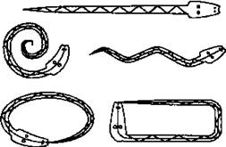
Рис. 22 Определение нового мазка и его применение для построения суперлинии
- Отмените выделение изображения змеи, нажав кнопку ESC. Перетащите указатель инструмента Artistic Media (Суперлиния) слева направо по волнообразной траектории. После отпускания кнопки мыши змея... за-змеилась!
- Чтобы свернуть змею в клубок, постройте с помощью инструмента Spiral (Спираль) логарифмическую спираль на 2-3 витка. Выберите инструмент Artistic Media (Суперлиния) и, раскрыв список мазков, щелкните на образце с упрощенным изображением змеи. Если клубок окажется слишком плотным, попробуйте изменить ширину суперлинии или удалить объект и повторить этот шаг, увеличив коэффициент расширения спирали.
- Для того чтобы свернуть змею в кольцо, используйте в качестве управляющей линии эллипс, построенный соответствующим инструментом.
- Чтобы "изготовить" оригинальную прямоугольную рамку, постройте прямоугольник, а затем закруглите три его угла - кроме верхнего левого. Это поможет избавиться от резких изломов суперлинии, в которой построенный прямоугольник будет играть роль управляющей линии.
8. Построить составной объект в режиме распылителя с помощью инструмента Artistic Media аналогичного, приведенного на рис. 12.
9. Построить составной объект за счет пристыковываемого окна с помощью инструмента Artistic Media.
10. Перетаскивание направляющих точек
- Начнем с построения кривой, близкой по форме к периоду синусоиды. Для этого выберите инструмент Bezier (Кривая Безье) и щелкните мышью на свободном месте страницы. Перед тем как отпустить кнопку мыши, перетащите ее указатель вверх и вправо на некоторое расстояние. Отступив вправо, постройте еще один узел, только теперь перетащите указатель инструмента вниз и вправо. Наконец, отступив еще раз вправо, постройте третий узел кривой точно так же, как первый. В результате должна получиться кривая, похожая на представленную в верхнем левом углу рис. 23.
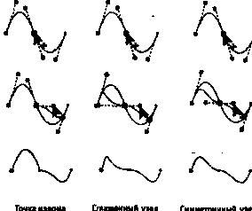
Рис. 23. Перетаскивание направляющих точек узлов различных типов
- Разместите копию построенной кривой справа от нее. Для этого временно выберите инструмент Pick (Выбор), нажав клавишу пробела, и перетащите выделенную кривую вправо, не забыв перед освобождением левой кнопки мыши щелкнуть ее правой кнопкой. Возвратите активность инструменту Shape (Форма), повторно нажав клавишу пробела. Щелкните указателем мыши второй узел копии, воспользовавшись правой кнопкой мыши, чтобы раскрылось контекстное меню выделенного узла, приведенное на рис. 9.24. Воспользуйтесь командой Smooth (Сглаженный) для преобразования типа выделенного узла. Аналогичным образом постройте справа от копии кривой еще одну ее копию, а затем преобразуйте второй узел исходной кривой в точку излома, воспользовавшись командой Cusp (Точка излома) контекстного меню. В результате у нас получились три внешне одинаковые кривые (верхний ряд на рис. 23).
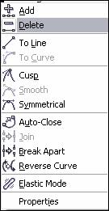
Рис. 24. Контекстное меню выделенного узла кривой
- Выделите второй узел левой кривой и обратите внимание на строку состояния, где указан тип выделенного узла - Cusp (Точка излома). Переместите указатель инструмента на нижнюю направляющую точку и перетащите ее таким образом, чтобы она расположилась примерно посередине между вторым и третьим узлом кривой (второй ряд на рис. 23, слева). Обратите внимание на то, что вторая направляющая точка узла при этом осталась неподвижной. Перемещение направляющей точки узла типа "точка излома" влияет на форму только одного сегмента кривой (третий ряд на рис. 23, слева), но, как правило, при этом меняется угол излома кривой в узле.
В процессе перетаскивания направляющей точки текущая форма редактируемых сегментов отображается на экране цветной линией, что обеспечивает текущий визуальный контроль результатов редактирования.
- Выполните аналогичное редактирование положения направляющей точки второго узла копии кривой. Поскольку в этом случае мы имеем дело со сглаженным узлом, перемещение одной из направляющих точек против часовой стрелки вызовет перемещение второй направляющей точки на тот же угол в ту же сторону. Однако приближение перемещаемой направляющей точки к узлу не окажет никакого влияния на расстояние до узла второй направляющей точки. В результате гладкость кривой в узле будет сохранена, а симметричность - нарушена (третий ряд на рис. 23, в центре).
- Выполните то же редактирование положения направляющей точки для второго узла правой копии кривой. На этот раз узел симметричный и смещения обеих направляющих точек будут совершенно одинаковыми. Вследствие этого кривая в окрестности узла останется не только гладкой, но и симметричной (третий ряд на рис. 23, справа).
- В заключение упражнения самостоятельно исследуйте влияние положения направляющих точек крайних узлов кривой на ее форму.
Хотя выделение направляющей точки в CorelDRAW не предусмотрено, но если после выделения узла щелкнуть указателем инструмента одну из его направляющих точек, то ее можно будет перемещать не только мышью, но и клавишами управления курсором. Если не сделать щелчок на направляющей точке, то смещаться будет не она, а выделенный узел (см. ниже).
Если направляющая точка совпадает с узлом, для того чтобы "захватить" указателем мыши именно ее, а не узел, то во время перетаскивания удерживайте нажатой клавишу SHIFT.
В версии CorelDRAW появился новый прием редактирования формы сегмента, не требующий перетаскивания направляющих точек ограничивающих его узлов в явном виде. Вместо этого можно просто перетащить указателем инструмента Shape (Форма) любую точку сегмента на новое место. При этом направляющие точки соседних узлов автоматически переместятся так, чтобы сегмент проходил через новое местоположение этой точки.
11. Преобразования растяжения и поворота выделенных узлов
- Постройте на свободном месте страницы квадрат и преобразуйте его в замкнутую кривую с помощью кнопки панели атрибутов (на ней изображена окружность с четырьмя узлами). На квадрате, ставшем замкнутой кривой, появятся четыре узла (рис. 25, а).
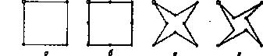
Рис. 25. Сжатие и поворот выделенных узлов
- Выберите инструмент Shape (Форма) и с его помощью выделите все узлы бывшего квадрата, а затем удвойте их количество, вставив между ними новые узлы, - для этого достаточно щелкнуть кнопку со знаком "плюс" на панели атрибутов (рис. 25, б).
- Отмените выделение узлов, щелкнув на свободном пространстве страницы, а затем выделите только новые узлы, расположенные в серединах сторон бывшего квадрата (щелчками при нажатой клавише SHIFT). Щелчком кнопки растяжения узлов на панели атрибутов выведите на экран вокруг выделенных узлов рамку выделения с маркерами растяжения и сжатия. Перетащите угловой маркер рамки выделения к центру при нажатой клавише SHIFT (примерно, на половину расстояния). Квадрат превратится в четырехлучевую звезду (рис. 25, в).
- Не отменяя выделения узлов, щелкните кнопку поворота узлов на панели атрибутов. Теперь маркеры рамки выбора позволяют выполнять преобразования поворота и скоса для выделенных узлов. Перетаскивая любой из угловых маркеров на 90° против часовой стрелки (при нажатой клавише CTRL), приведите четырехлучевую звезду к виду, представленному на рис. 25, г.
12. Выполнить процедуру автозамыкания кривой.
13. Выравнивание узлов кривой
- Постройте окружность и преобразуйте ее в кривую с помощью кнопки Convert To Curves (Преобразовать в кривые). Три раза нажав на кнопку со знаком "плюс" на вспомогательной клавиатуре, постройте три копии кривой.
Инструментом Pick (Выбор) перетащите копии вправо, расположив их примерно на одной горизонтали с оригиналом.
- Выберите инструмент Shape (Форма) и выделите в оригинале кривой сначала правый, а затем верхний узлы. Щелкните кнопку Align Nodes (Выровнять узлы) панели атрибутов и сбросьте флажок Align Vertical (Выровнять по вертикали). Щелкните кнопку ОК, и узлы будут выровнены по горизонтали.
- В первой копии кривой выделите сначала левый, а затем нижний узлы. Щелкните кнопку Align Nodes (Выровнять узлы) панели атрибутов и сбросьте флажок Align Horizontal (Выровнять по горизонтали). Щелкните кнопку ОК, и узлы будут выровнены по вертикали.
- Во второй копии снова выделите сначала правый, а затем - верхний узлы. Щелкните кнопку Align Nodes (Выровнять узлы) панели атрибутов, а затем сразу - кнопку ОК. С третьей копией проделайте то же самое, но перед тем как щелкнуть кнопку ОК, сбросьте флажок Align Control Points (Выровнять направляющие точки).
13. Получить фигуру "Сердце" двумя способами
а) С использованием кривых Безье
- При помощи кривой Безье нарисовать фигуру, подобную приведенной на рис. 26 а.
- Получить копию созданной кривой и применить к ней операцию зеркального отражения (рис 26 б).
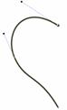 |  | 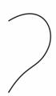
a |  | б
Рис. 26. Заготовка для фигуры "Сердце"
- Выделить обе кривые с помощью инструмента Pick (Указатель)) и при помощи. команды Arrange > Combine (Монтаж > Соединить)
Oбъединить их в одну кривую, состоящую из двух фрагментов.
Рис. 27. Комбинирование кривых
- Для соединения узлов нужно взять инструмент Shape (Форма) и с помощью рамки выделения выделить два не соединенных узла в верхней (или нижней) части изображения и объединить узлы с помощью кнопки Join Two Nodes (Объединить два узла) MJ на панели свойств (рис. 28).

Рис. 28. Соединение верхних узлов
- Окончательный результат приведен на рис. 29.

Рис. 29. Фигура "Сердце", полученная при помощи кривых Безье
б) С использованием эллипса в качестве заготовки
- Выбрать на панели графики инструмент Ellipse (Эллипс) и, удерживая нажатой клавишу Ctrl, нарисовать круг, после чего преобразовать его в кривые (команда Convert tо curves (Преобразовать в кривые) контекстного меню). При этом круг превращается в контур (форму), содержащую четыре узла: сверху, снизу, справа и слева (рис. 30).
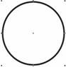
Рис. 30. Кривая, полученная из овала
- Выделить верхний и нижний узлы при помощи инструмента Shape (Форма) и и поменять их тип на "Острый"
.
- Выделить верхний и нижний узлы, нажать на нижний узел и протянуть его вниз. Старайтесь ориентироваться на результат, приведенный на рис. 31.
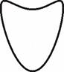
Рис. 31. Изменение формы овала
- Выделить верхний узел и переместить обе управляющие точки вниз таким образом, чтобы их касательные были симметричны относительно узла и образовали букву V (рис. 32).
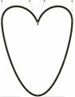
Рис. 32. Изменение верхнего узла.
- Аналогичную процедуру выполнять для нижнего узла, с тем, чтобы получить фигуру, напоминающую сердце
 |  | 
Рис. 33. Окончательный результат

